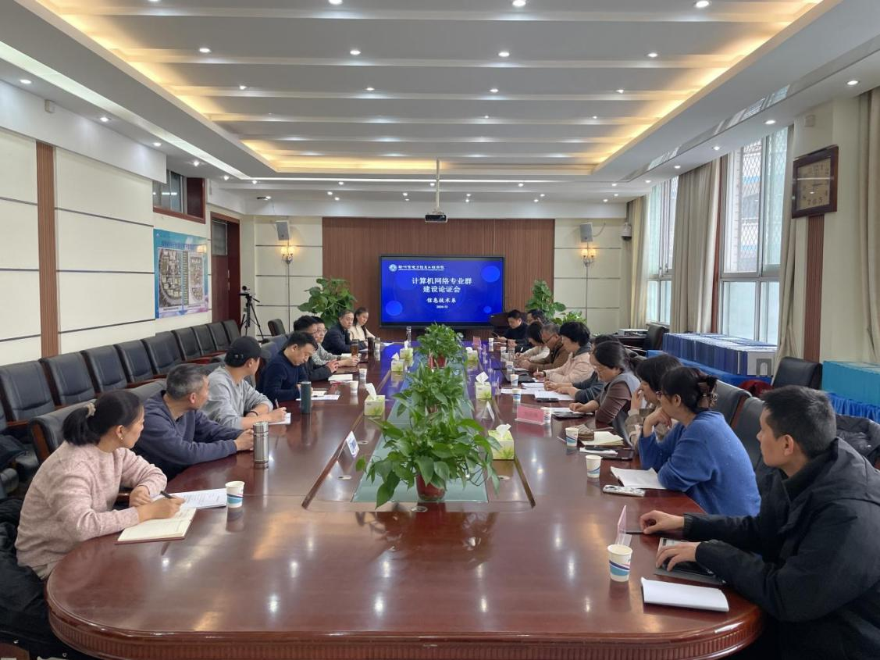

郑州市电子信息工程学校计算机网络专业群专业论证活动

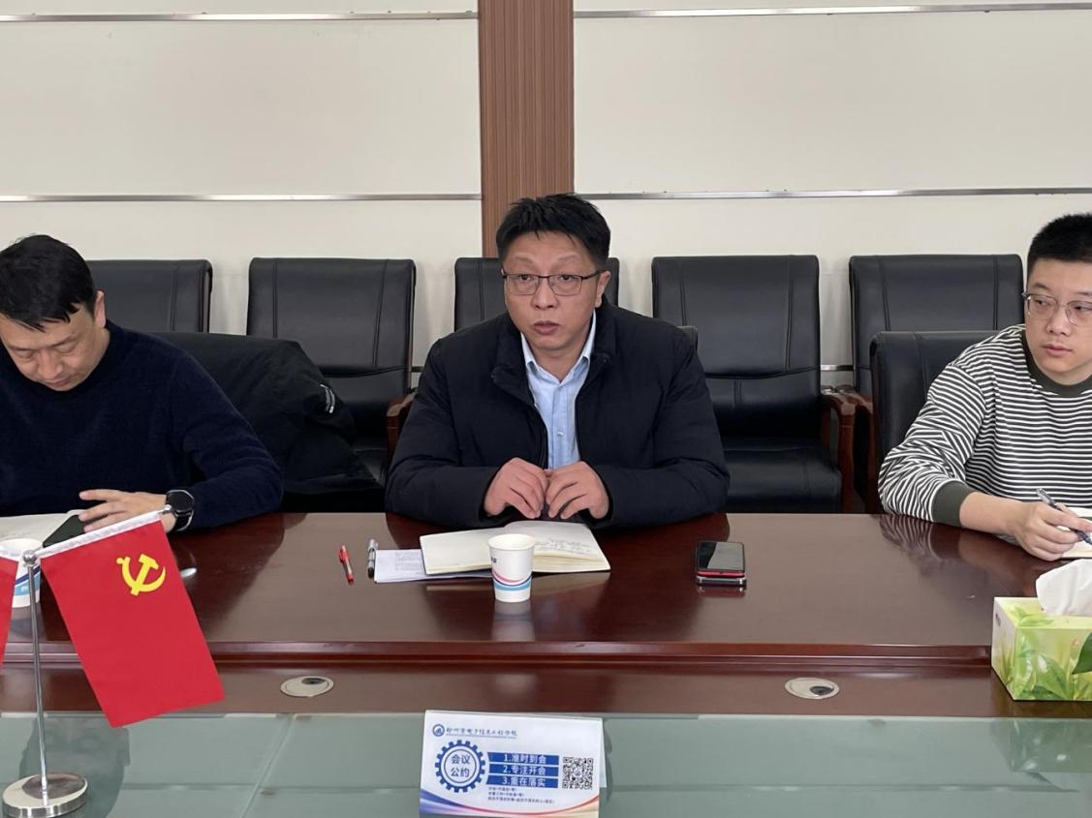

郑州市电子信息工程学校校长韩兴华进行致辞

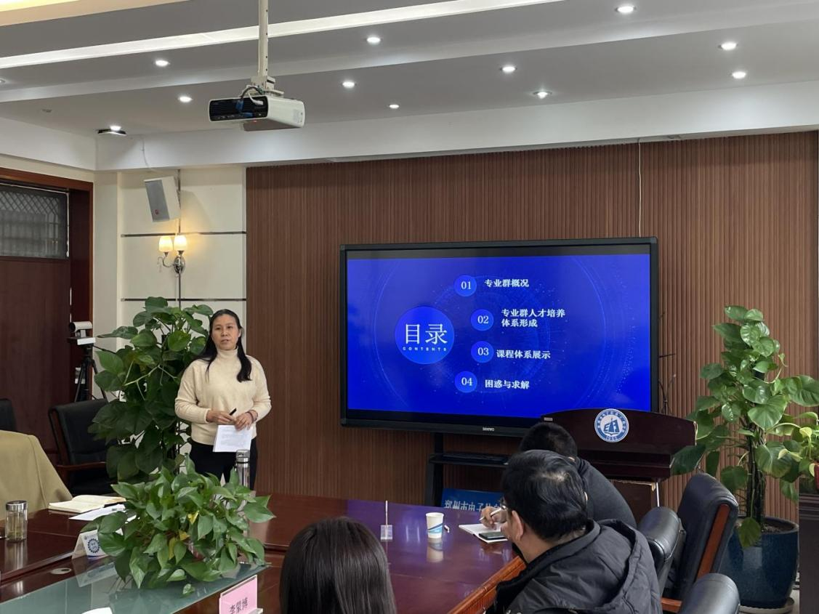

计算机网络专业群主持人李喜英汇报专业群建设情况

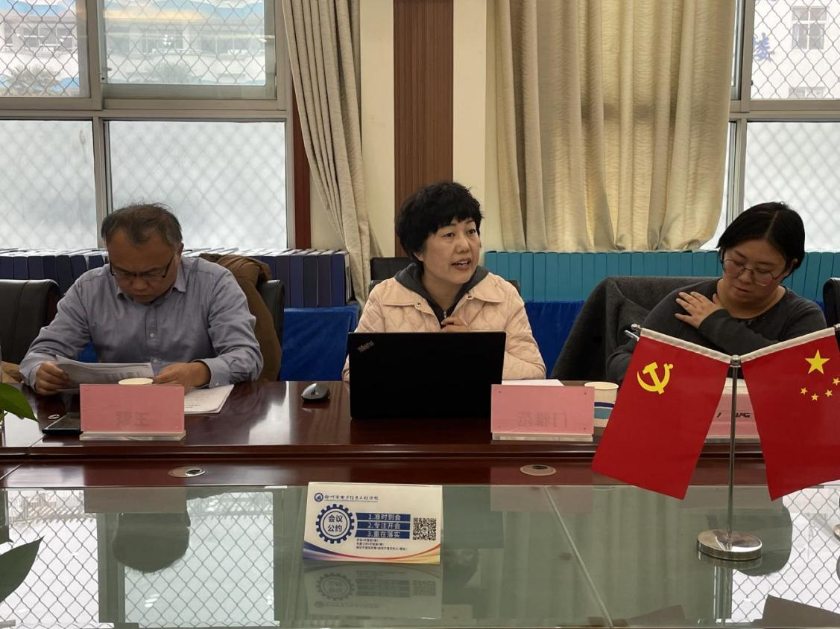

郑州工业安全职业学院门雅范副校长分享中高职衔接的中职专业定位和课程设置

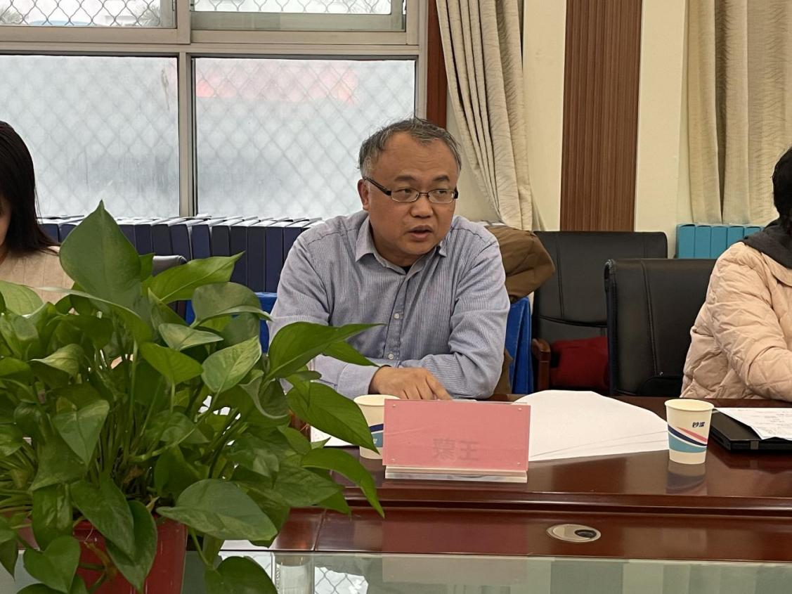

郑州市教育科学规划与评估中心王蒙老师点评我校计算机专业群人才培养方案的现存问题

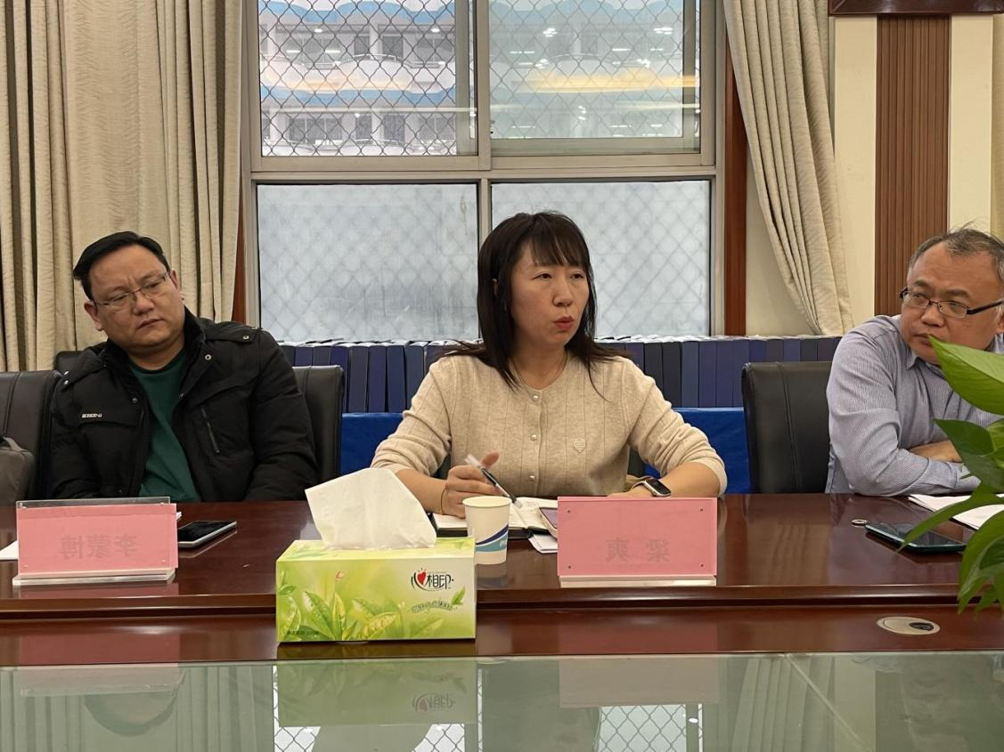

郑州市信息技术学校梁爽主任分享本校经验做法

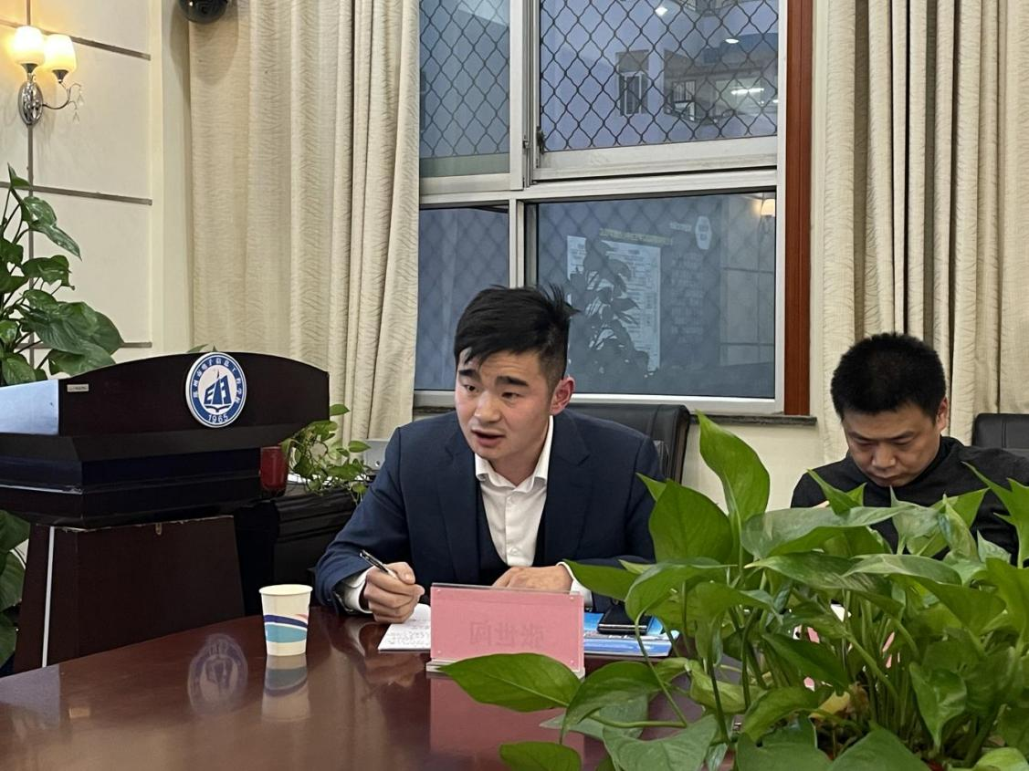

河南启发继学电子科技有限公司总经理张世闯介绍基于机器人的专业群构建设想

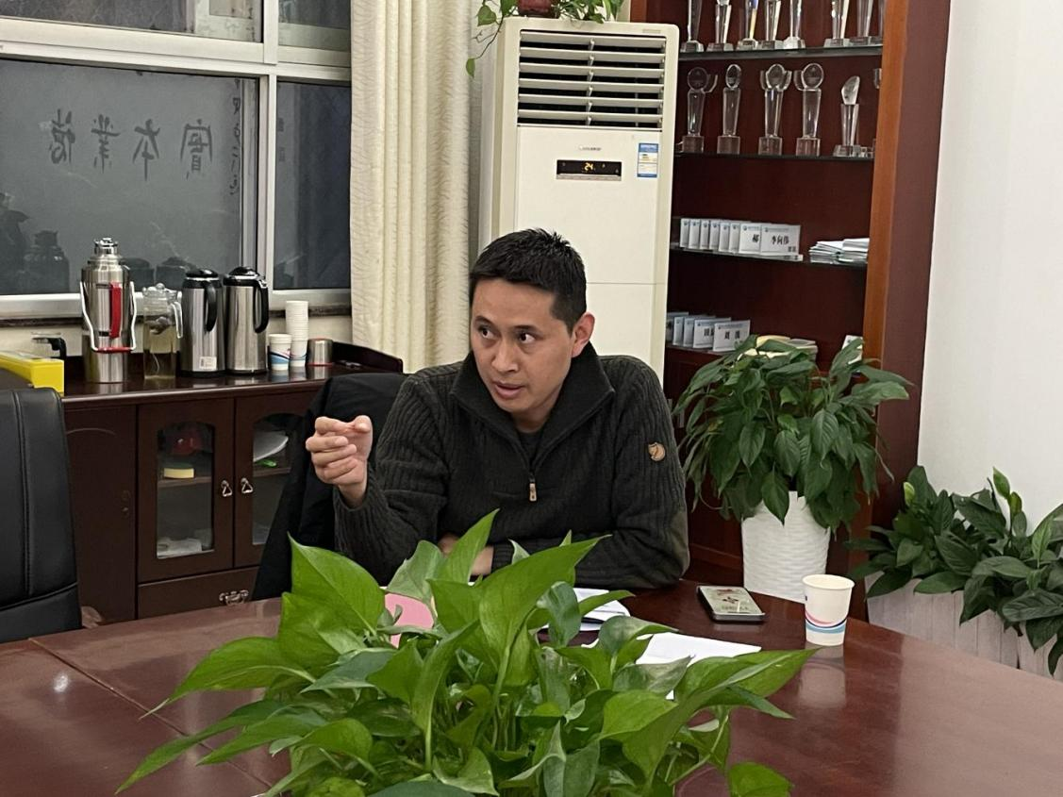

北京新大陆科技有限公司高级经理袁文鸣强调中职物联网人才培养定位

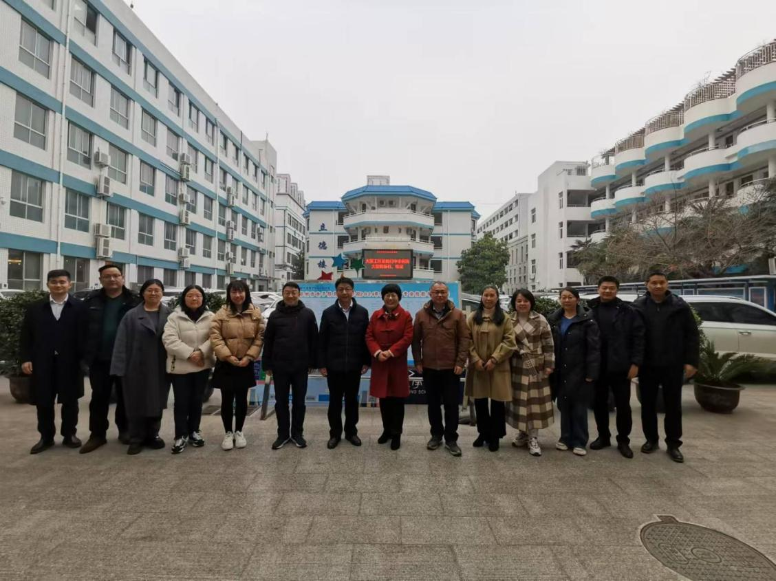

郑州市电子信息工程学校领导和论证活动与会专家合影

数智化时代，互联网、物联网和网络安全融为一体，技术更新快、难度大，市场人才需求不断提高，我们的专业发展也面临着许多机遇和困惑。为推动我校计算机网络专业群发展，2024年12月12日下午，信息技术系组织了计算机网络专业群的人才培养方案论证活动。

出席本次活动的受邀专家有郑州工业安全职业学院（河南信息工程学校）的门雅范副校长、卢捷主任，郑州市教育科学规划与评估中心专业部的王蒙老师，郑州财技师学院的王新平主任，郑州市中等职业学校专业中心教研组计算机类与信息技术中心组的梁爽、赵现利、李蒙博、丁利娟等骨干成员，河南继学电子科技有限公司总经理张世闯、北京神州数码云科信息技术有限公司高级经理宋鸣、北京新大陆时代科技有限公司高级经理袁文鸣。

本次论证活动中，我校网络工作室的专业骨干和青年教师在韩兴华校长、李向伟副校长带领下，抱着破旧立新、优化提升的目的，细致剖析自我、积极发问、虚心受教、砥砺前行。本次活动由我校信息技术系主任、计算机网络工作室主持人李喜英主持。

我校韩兴华校长先为本次论证活动进行了致辞，向与会佳宾介绍了我校计算机网络专业群的发展历程、得到的省市级认可、取自技能竞赛成绩等，并对本次活动的目的和要求做出指示。

之后，信息技术系主任、网络专业群主持人李喜英主任对专业群的概况、计算机网络专业群建设思路、专业群现在课程体系和设计意图进行了汇报，并提出了六项本校专业发展遇到的困惑。

针对李主任所提出困惑，各位与会专家给出大量的宝贵建议。

郑州工业安全职业学院门雅范副校长立足于中高职衔接、中高职贯通的课程设计和专业建设，建议我们夯实基础、课程与高职错位、精准面向省域本行业人才需求，对所设专业课程做一定的压缩调整。

郑州市教育科学规划与评估中心专业部的教研员王蒙老师建议计算机专业群的建设可以一个特色化的场景或产品进行综合，做出专业群实实在在的产物和特色，并指出现行人才培养方案中的多个不当之处。

郑州财经技师学院的王新平老师结合技工口院校的学制设制、面向就业的人才培养方式进行了分享。

郑州市信息技术学校梁爽主任、郑州市金融学校李蒙博主任、郑州市科技工业学校赵现利部长、郑州市经济贸易学校丁利娟主任等中职同仁纷纷分享了本校面向职高考的教学实施方法和优秀经验、技能大赛工作的做法以及调研到的其他省市的优秀作法。

河南继学电子科技有限公司总经理张世闯分享了计算机专业群以机器人为载体实现专业群场景化的思路，北京神州数码云科信息技术有限公司高级经理宋鸣分享了2024年网络搭建与应用赛项的形势变化和计算机网络专业教学与行业对接的定位选择，北京新大陆时代科技有限公司高级经理袁文鸣强调要着眼具体行业方向和应用场景进行专业技能培养，建议中职可着眼于物联网软件硬件测试、现场实施、技术支持等进行技能培养。

本次专业群论证活动深入而热烈，接下来我们将认真汇总接纳专家们提出的宝贵建议，迅速修订人才培养方案，着手专业群场景化的调研和设计，不负专家们和所有学子与家长的期望，使我校计算机网络专业群蒸蒸日上、长足发展。